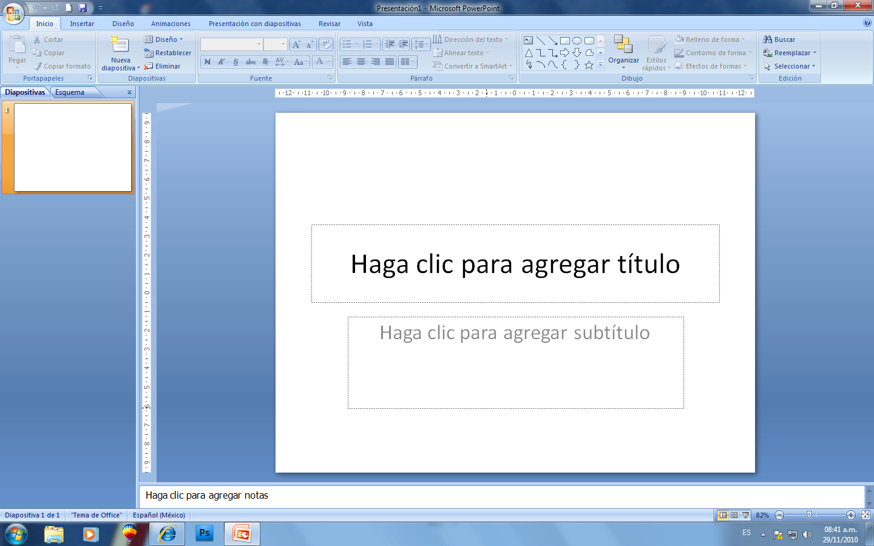
Boton de office
Cinta de opciones
Vistas
Zoom
Barra de titulo
Notas del orador

